個案研討： 油漬還是白線害的？

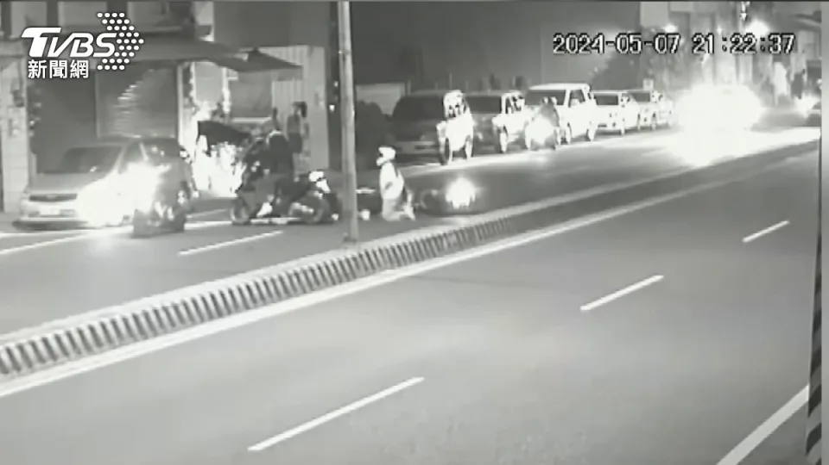
以下為一則新聞報導，請就此事件加以評論：
- 台南市南區的明興路上，七日晚上九點半左右，發生一起離奇車禍，一部重機行駛在路上，突然無預警自摔，還導致後方兩部機車為了閃躲撞成一團，有人好心提醒，疑似壓到白線或地面油漬會摔車，要大家小心，但警方到場，除了沒看到自摔駕駛，檢查路面也沒有問題，不排除要傳喚騎士來說個清楚。

機車行駛在路上，突然一滑，人車摔飛，除了車子在地上滑行了近十公尺，騎士也噴飛到對向車道，沒想到正要把車子牽起，後方又來了其他車輛，其中兩部機車閃躲不及撞成一團接連摔車，也被目擊民眾急忙在網路發文提醒，要大家小心路況。
雖然路面留下些許砂土，但有人找出另外一支鏡頭，證實騎士當時，剛好從砂土跟白線的中間穿越，跟外界的質疑通通不符，不過畫面清楚看到，騎士原本直線行駛，疑似龍頭轉了一下，才會失控自摔。

傳統觀點

- 當地里長：「他剛好騎在中間那條白線，有可能疑似騎太快，自摔的喔。」

- 南市第六警分局交通分隊長：「經查該事故，非因油漬導致，詳細肇事原因仍待後續調查。」

管理觀點

很多人普遍認為，摔倒瞬間明顯旁邊沒有任何其他人車，那就是自摔，當然怪不得別人，應該要自己承擔責任。不然為什麼這麼多人經過同樣的路段，只有他摔？不管是沒注意路況、駕駛技術不好……都是自己要負責！可是以人性化設計的觀念告訴我們，不能要求所有的用路人都要隨時注意路況、自己要打好精神以隨機應變、遵守交通規則，而是在道路設計、交規通劃時就要先想到如何包容人的疏忽和出錯，避免發生事故最好，就算發生事故也能減輕傷害和損失。

本案例中提到，有人找到另外一支鏡頭，證實騎士當時，剛好從砂土跟白線的中間穿越，跟外界的質疑通通不符，不過畫面清楚看到，騎士原本直線行駛，疑似龍頭歪了一下，才會失控自摔，原本是直線行駛為什麼會突然失控。路上沙土的影響並不能排除。為什麼會本來在馬路上走得好好的會突然自己滑倒，顯然可能是「白線防滑係數不夠」、「地上有異物 --- 可能是有油污、泥濘、水漬、沙石…等」、柏油路面防滑係數不足、車速太快、過彎角度、未保持安全距離、技術太差……等因素造成。本案例重機滑倒又造成了他車閃避不及，衍生了次級傷害，所以調查事故原因是第一步。調查的目的不要僅僅放在事故原因的究責，還要看看能否做些改善，以減少以後出現類似的事故。既然本例確認不是由油漬導致，相信也不會是技術太差，因為重機騎士一般都是機車愛好者，技術應在平均以上。是不是技術太差，只需查查騎士是否無照駕駛即可。

望然已經發生了事故，是否可以實際檢測一下該處的白線防滑係數？白線再加上有些許沙土時如何影響防滑？如果路上有的沙土數量會如何影響安全？路上有異物要如何通報、預警及儘速排除等。

總之，面對事故，交通管理單位要主動想辦法逐步改善系統，這才是好的管理單位應該做的事。

同學們，針對本議題你還有什麼看法，請提出分享討論。

